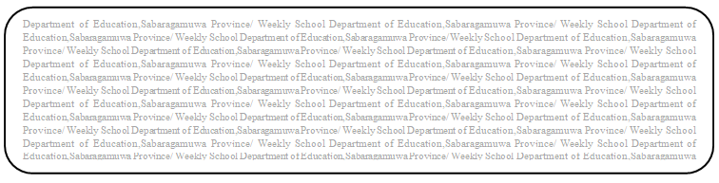
විෂය - බුද්ධ ධර්මය
ශ්‍රේණිය 8
සතිය-29
පළාත්අධHdපනදෙපාර්තමේන්තුවසබරගමුව - සතිපාසල

8 ශ්‍රේණිය - බුද්ධ ධර්මය -15 පාඩම කළොත් යෙහෙකි පව්කම් නොතබාම සිත
1. පෙළ පොතේ 15 පාඩමේ 102,103,104 පිටු හොඳින් කියවන්න.
2.බුදු දහමට අනුව කර්ම සිදුවන දොරටු තුන නම් කරන්න.
3. චේතනාහං භික්ඛවේ කම්මං වදාමි. චේතයිත්වා කම්මං කරෝති කායේන වාචාය මනසා; යන ගාථා පාඨය කට පාඩම් කරන්න.
4.පහත වගුව සම්පූර්ණ කරන්න.
අකුසල කර්ම
කයින් සිදුවන | වචනයෙන් සිදුවන | සිතින් සිදුවන

කුසල කර්ම
කයින් සිදුවන | වචනයෙන් සිදුවන | සිතින් සිදුවන

